**濮阳市生态环境保护执法大练兵简 报**

第二十四期

濮阳市环境保护执法大练兵办公室 2021年8月30日

**\*南乐县环境监察大队塑形象、展风采，开展队列训练**

**\*开发区环保局开展医疗废物收运处置情况排查整治**

南乐县环境监察大队塑形象 展风采 开展队列训练

稍息，立正！向右看齐，向前看！……”在铿锵有力的口令声中，南乐县环境监察大队执法人员开启了整理着装、军姿站立等基础动作的队列训练。

为全面提升执法队伍的能力和水平，打造一支作风优良、本领过硬的生态环境保护执法铁军队伍。市生态环境局南乐分局加强组织领导，完善工作机制，对2021年大练兵工作进行全面部署、广泛动员。全体执法人员以全年大练兵、全员大练兵、全过程大练兵为主线，坚持日常执法与强化督察相结合、理论学习与实操演练相结合、积极营造“学技能、当标兵、树形象”的大练兵氛围，提升执法人员整体素质，全面提高执法效能。

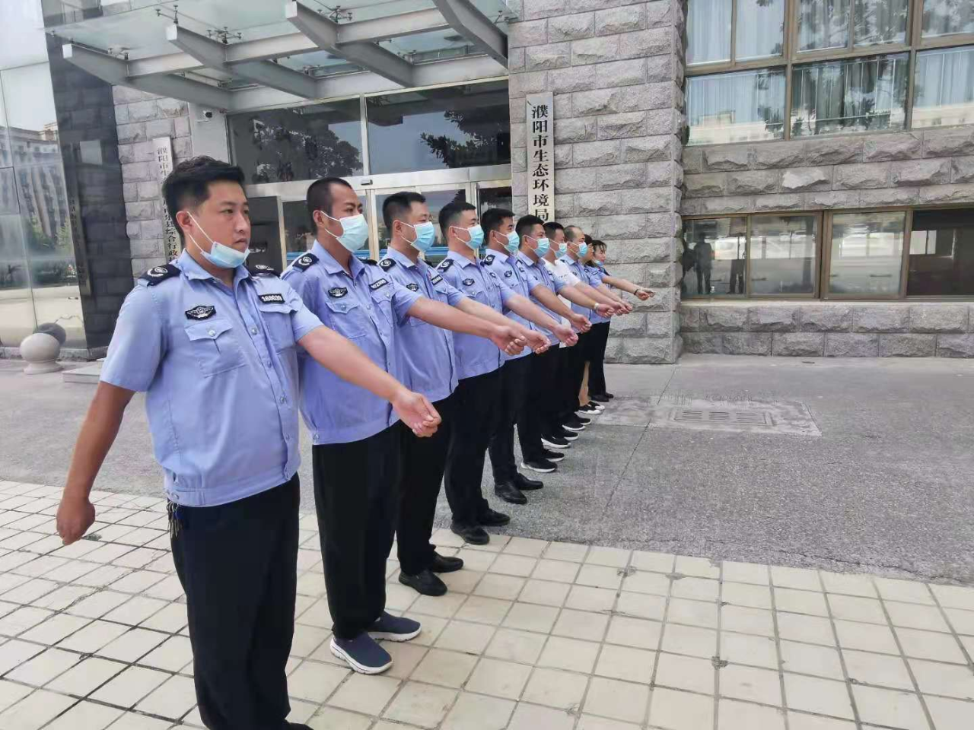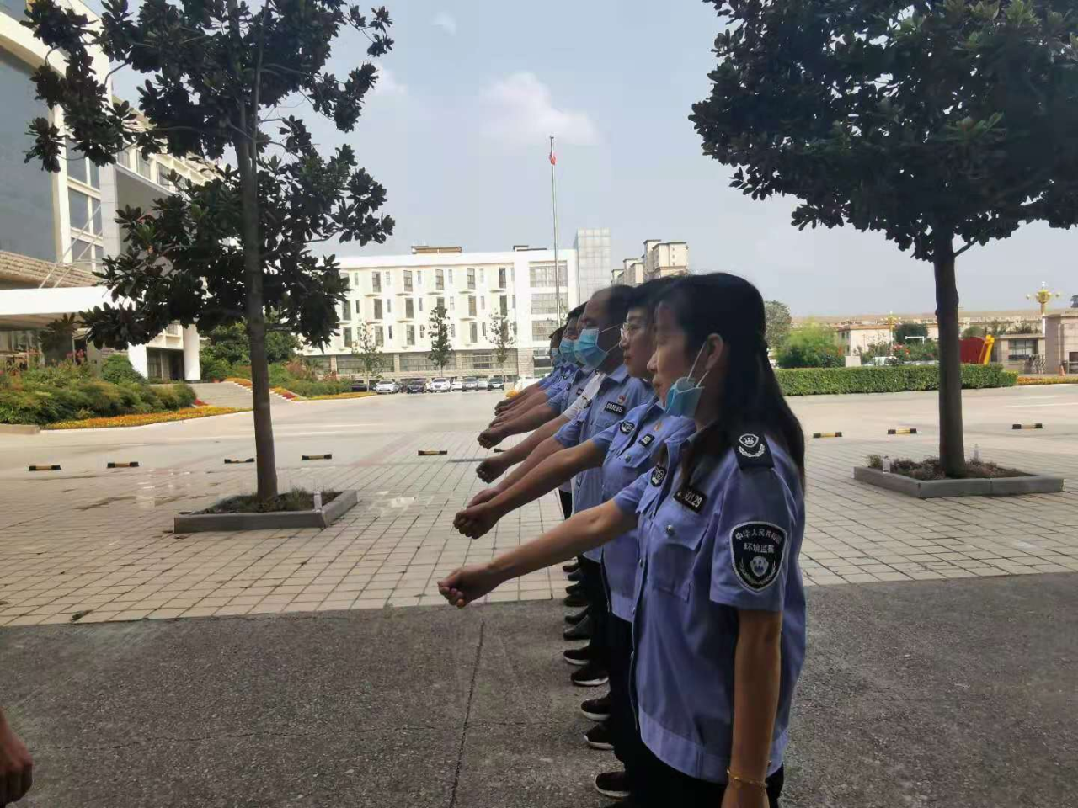下一步，市生态环境局南乐分局将日常执法作为大练兵的训练场和主战场，以“以老带新，交叉帮扶，学习培训，以战代练，以案说法”等方式，加强对生态环境执法队伍整体素质的提升。制定“三个一”制度，即每周一训练、每月一评比、每年一总结，紧盯环境执法薄弱环节，切实解决实际问题，全面营造‘比、学、赶、帮、超’的工作氛围，以良好精神风貌庆祝中国共产党成立100周年。

开发区环保局开展医疗废物收运处置情况排查整治

为进一步做好疫情期间医疗废物管理工作，规范医疗机构医疗废物处置，根据《濮阳市生态环境局关于开展医疗废物收运处置情况排查整治的通知》工作要求8月23日以来，开发区环保局紧急部署，全面推进医疗废物收运处置情况排查整治工作，严守疫情防控最后一道防线。

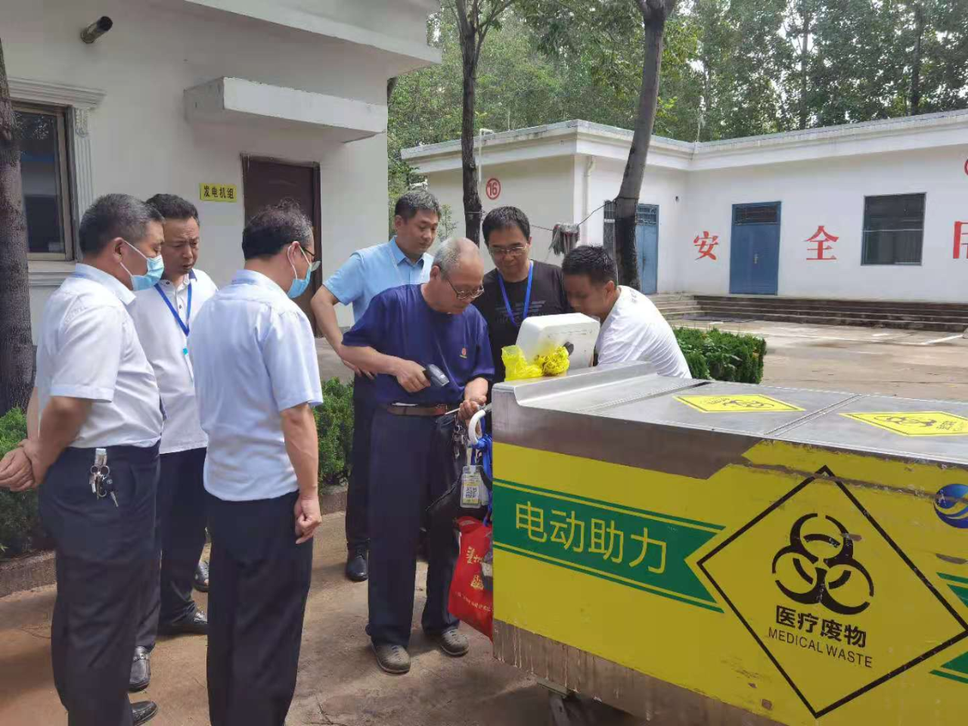行动严格按照通知要求，全面检查辖区内医疗废物收运处置情况，开展涉疫情废物专项排查整治行动。一是突出重点。医疗废物收运处置是事关环境安全和疫情防控工作的最后关卡，动员全体执法人员高度重视医疗废物收运处置工作，严格细致、全面开展医疗废物收运处置全链条、全过程监管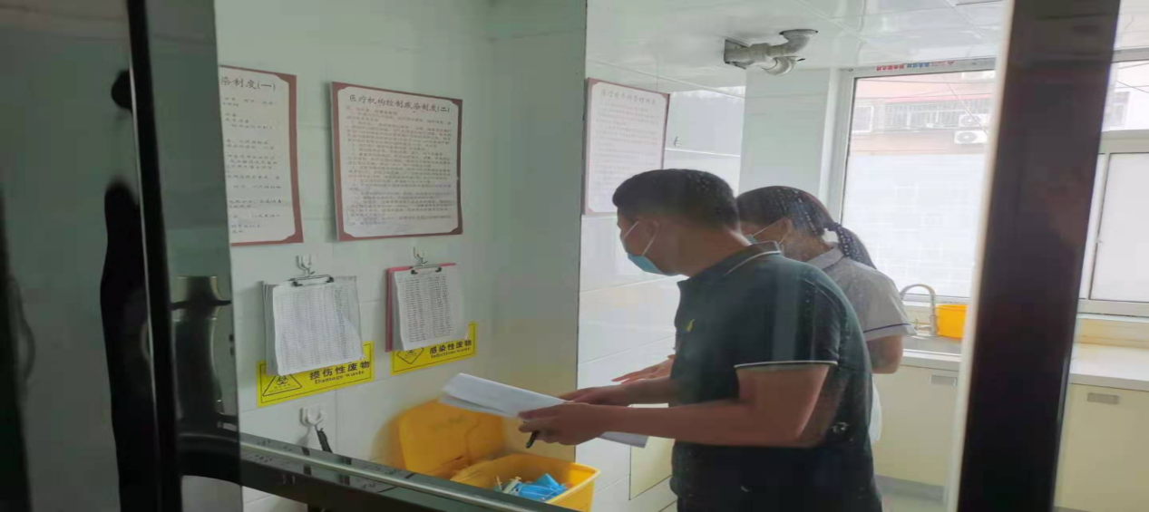和检查。二是抓实抓细。行动分组对涉及医疗废物接收、转运和无害化处置单位进行全流程全要素的检查，重点检查各医疗机构医疗废物收集、贮存、处置情况是否符合要求，台账、记录等档案资料是否规范。帮助新新环保做好医疗废物收运和安全处置工作，严守医疗废物安全收运处置的“最后一道防线”。三是要加强帮扶。在检查过程中要加强与各医疗机构的沟通，注意收集医疗机构在收运处置过程中遇到问题和困难，及时上报领导协调解决；查找管理的薄弱环节，建立健全长效机制，进一步强化医疗废水废物规范化管理。截至目前，全区共检查医疗机构40家，帮助解决管理规范问题4个。

开发区环保局将持续强化对医疗废物的收集、分类、转运、贮存、处置全环节的重点监督监管，确保医疗废物全部得到及时、高效、无害化处置，筑牢全区生态环境安全屏障，确保人民群众身体健康。